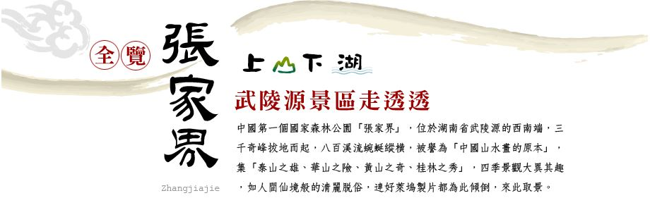
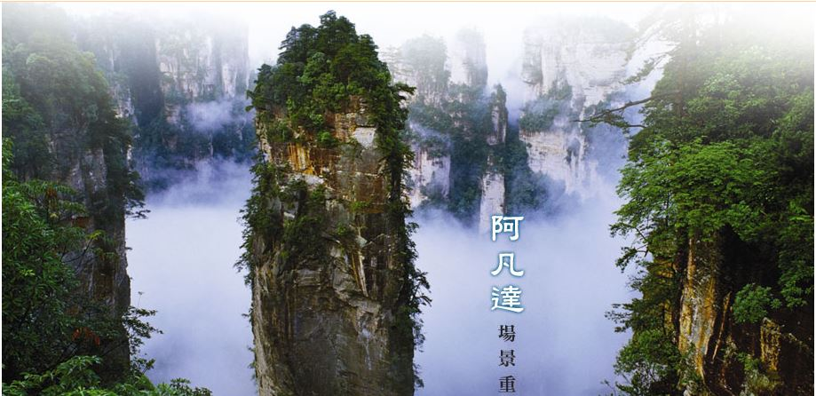
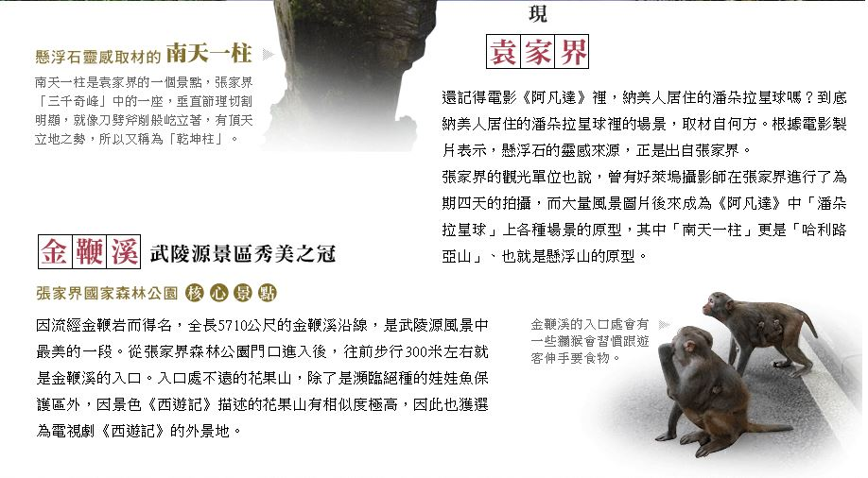
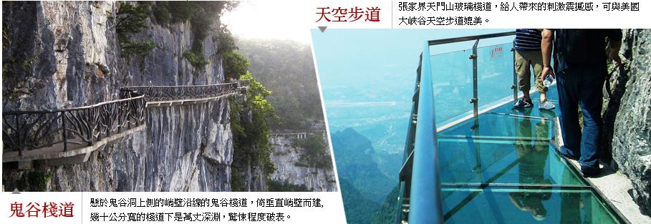
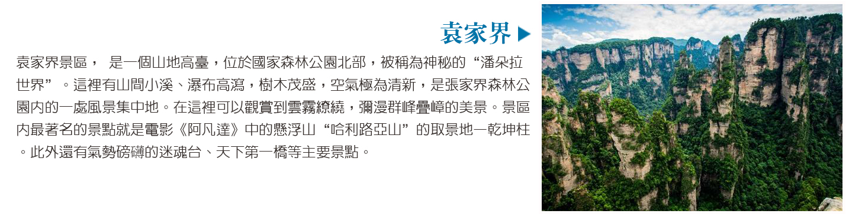
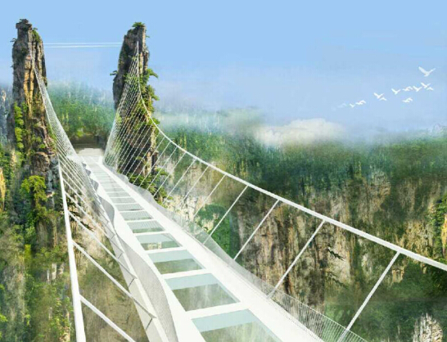
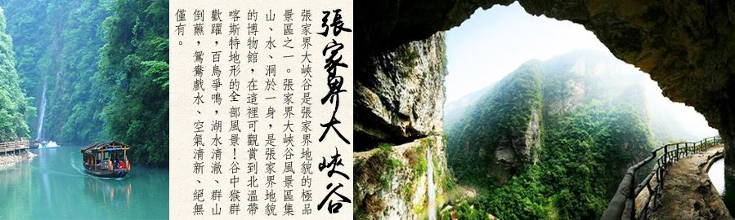
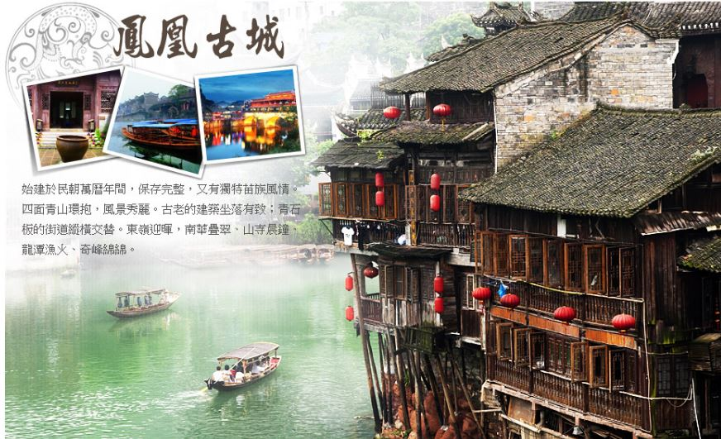
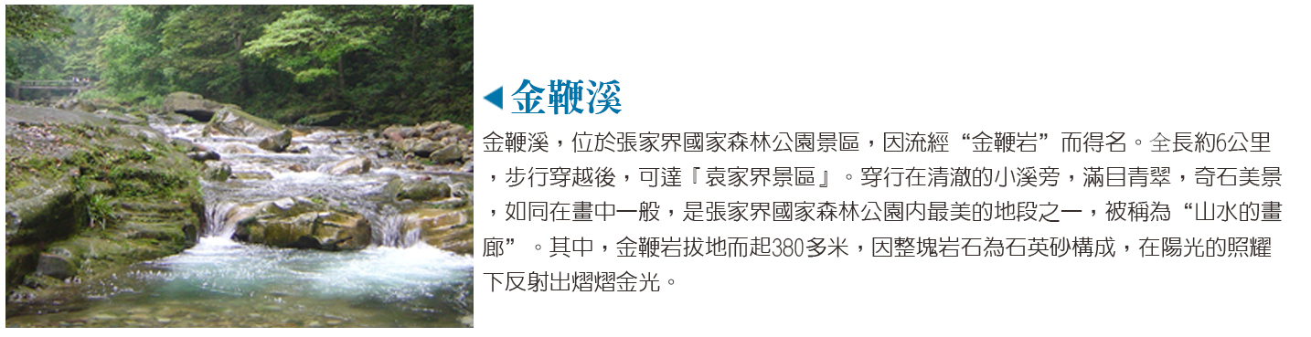
※【購物安排】
全程不進購物站，亦無自費看秀項目，旅遊品質有保障、讓您玩的安心無負擔!
※【特別贈送】(1)每人一天一瓶礦泉水！ (2)特別安排3排椅
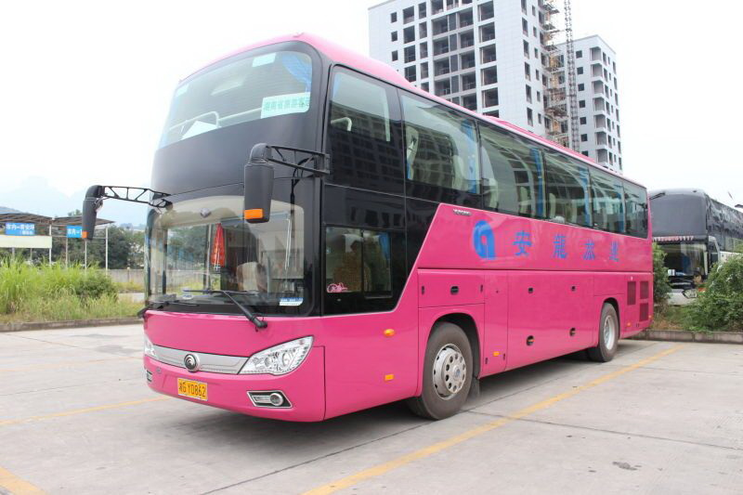
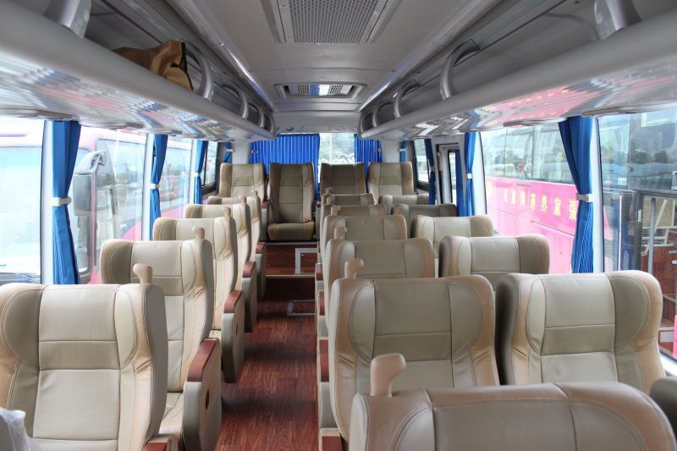
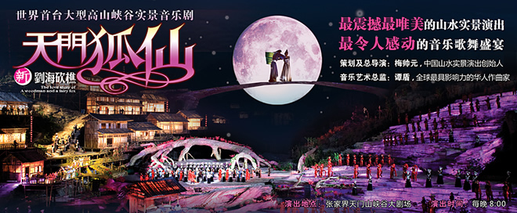
(3)天門狐仙 新劉海砍樵
「天門仙境，曠世奇緣
千年玄狐，跨越人間仙界的愛情天塹
萬年守望，感召天門絕境的生死戀歌」
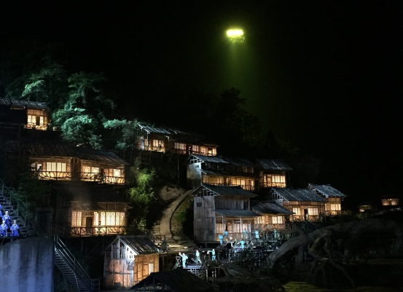
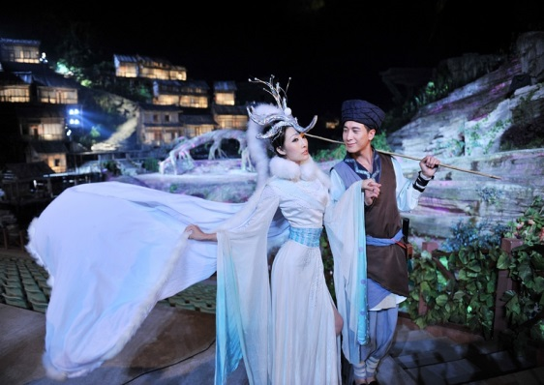
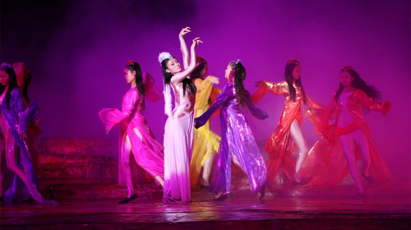
該幕劇由中國山水實景演出創始人、《印象·劉三姐》的總製作人梅帥元擔任總導演，獲得奧斯卡音樂大獎的華人作曲家譚盾擔當音樂藝術總監，著名舞蹈家楊麗萍舞擔任蹈總監。它是世界上第一台以高山奇峰為舞臺背景、以山澗峽穀為表演舞臺、有完整故事情節的音樂歌舞劇，該劇最大的特色是把山水樹木情感化，做到人與自然合一，全劇共分為四幕，通過音樂、歌舞、魔術、雜技、影像等表演形式，融入湘西民族特色，演繹一出古老的傳奇愛情故事和奉獻魔幻視覺盛宴。
11月15號至隔年3月15日因氣候因素，天門狐仙秀停演，報價亦不含
3月15日後報價即含天門狐仙秀
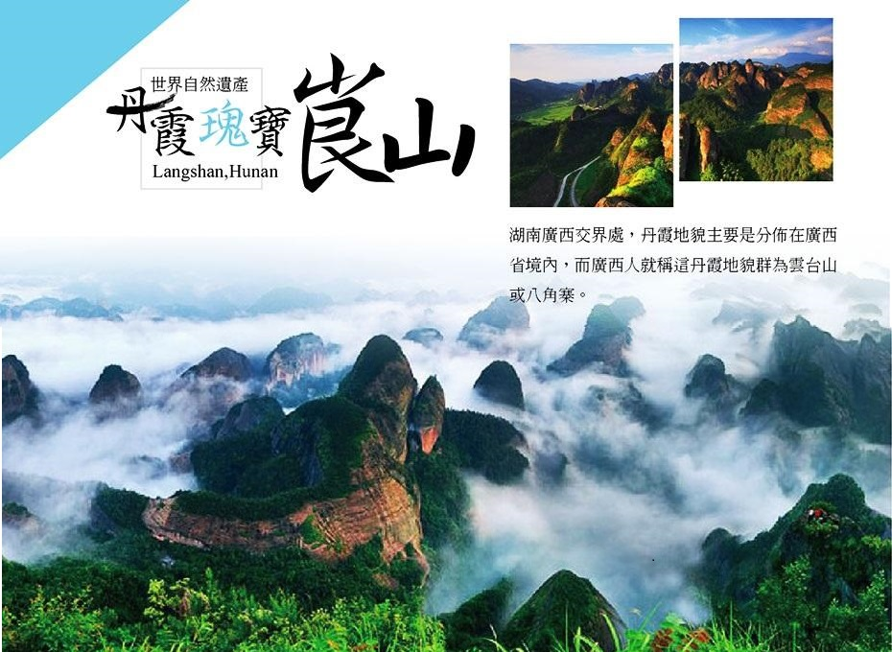
(4)世界自然遺產丹霞瑰寶─《崀山》
峎山風景區
崀山，世界自然遺產，中國最令人神往的地方之一，崀山景美，在於完美代表了中國之丹霞地貌，扶夷江水碧藍清透，山野深紅淺紅，四季變化，色之冷暖；崀山長情，在於艾青短詩，「為什麼我眼中噙滿淚水，因為我對這土地愛得深沉」；崀山雅致，在於青瓦白牆、小橋流水的古式民居依山而建，古堡、山寨、寺院隱沒山中。丹崖、青山、遺址、農舍巧妙地結合，輝映成趣，相互襯托出一幅完整的自然畫卷。
※【航班參考】以下為本行程預定的航班時間，實際航班以團體確認的航班編號與飛行時間為準。
班機編號 | 起飛城市 | 抵達城市 | 起飛時間 | 抵達時間
AE-977 | 桃園 | 長沙 | 09：05 | 11：50
AE-978 | 長沙 | 桃園 | 13：10 | 15：40
◆第一天 桃園 長沙【黃興路步行街】
今日請記得於班機起飛前兩小時，抵達機場，並以電話聯絡我們領隊或機場服務人員報到，由我們為您準備登機手續，搭乘豪華客機前往【長沙】。【黃興路步行街】是集購物、休閒、娛樂、餐飲、文化及旅遊等多項功能於一體的綜合性場所。步行商業街通過突出商業功能、體現古城風貌、展示湖湘文化、注入時代氣息，整個步行商業街已經成為長沙城市形象新的標誌性建築群。
早: 敬請自理 午: 湘菜風味 50 RMB 晚: 中式合菜 50 RMB
住宿：長沙 準★★★★★延年富潤酒店 或 大漢華美達酒店 或同級
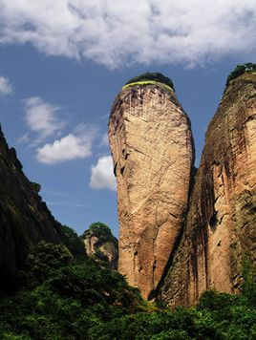
◆第二天 長沙 / 崀山【崀山辣椒峰、駱駝峰】
【辣椒峰】位於湖南省新寧縣崀山，由一塊巨石構成，上大下小，石頂周長約100，呈赤紅色，多棱柱形，遠觀就像一個碩大無朋的紅辣椒，秀美、神奇。辣椒峰與雲龍脊夾角形成的“形深谷”，形態壯觀秀麗，一條龍脊延伸200，俏麗群峰，恰似綠色空中走廊。沿石田小溪溯源，經佛頂山，就可見一頭仿佛正在原野馳騁的大駱駝，這就是【駱駝峰】。它由四座石峰組成頭、軀、脊、尾，錯落有致，形象非常逼真。
早: 酒店內使用 午: 中式合菜 50 RMB
晚: 中式合菜 50 RMB
住宿：新寧縣 準★★★★★華天酒店 或同級

◆第三天 崀山【八角寨景區（含索道往返）】/ 吉首
【八角寨】是一邊屬新寧縣，一邊屬資源縣，兩邊都開發。名稱上有新寧八角寨和資源八角寨。又名雲臺山，主峰海拔814米，因主峰有八個翹角而得名，丹霞地貌分佈範圍40多平方公里，其發育豐富程度及品位世界罕見，被有關專家譽為“丹霞之魂”、“品位一流"。其山勢融“泰山之雄、華山之陡、峨眉之秀”於一體。景區中的眼睛石完全出自於大自然的鬼斧神工，栩栩如生，形神畢肖，令游者和文人騷客浮想翩翩，遐思泉湧。
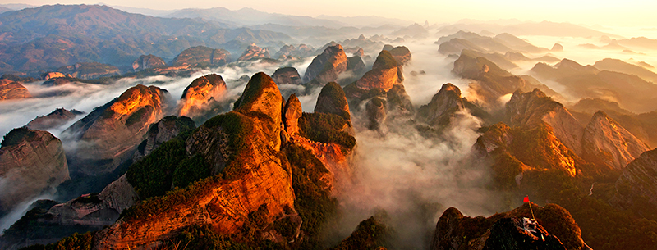
早: 酒店內使用 午: 中式合菜 50 RMB 晚: 苗家風味 50 RMB
住宿：吉首 準★★★★★皇冠假日酒店(2018年開業) 或同級
◆第四天 吉首 / 鳳凰【鳳凰古城、欣賞古城景色、沱江泛舟、欣賞古城夜景】 / 吉首
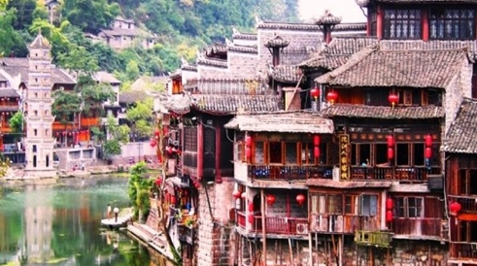
早餐後前往欣賞中國最美麗的小城【鳳凰古城】，這裡被喻為中國最美麗的小城，這裡是文人墨客最愛駐足的地方，也是最適合悠哉踱步、沉澱心靈的小鎮【沱江泛舟】暢游沱江，欣賞兩岸風光具有民族特色的吊角樓和風雨樓，蕩舟戲水悠然自得。晚餐後欣賞古城夜景【夜遊鳳凰古城】夜晚不僅僅是浪漫迷人，那種遊人如織的氣氛中、委身於琳瑯滿目的藝品店裡，神遊於藝海中，其樂無窮。
早: 酒店內使用 午: 土家風味合菜 50 RMB 晚: 蘑菇風味 50 RMB
住宿：吉首 準★★★★★皇冠假日酒店(2018年開業) 或同級
◆第五天 吉首 / 張家界【天門山國家森林公園（含索道）、鬼谷棧道、天空步道（含鞋套）、天門洞（含單程手扶梯+環保車）】
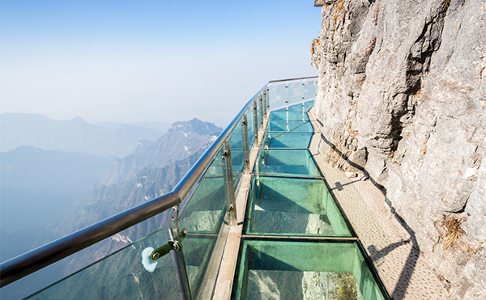
早餐後，我們前往歷經大自然億萬年雕琢的「人間仙境」─張家界【天門山森林公園】。隨即體驗搭乘目前世界上最長的單線循環式高山客運索道【天門山高空纜車】天門山不僅以其神奇獨特的地質外貌、豐富寶貴的自然資源令人矚目，更因其深遠博大的文化內涵、異彩紛呈的人文勝跡聞名遐邇。【鬼谷棧道】位於覓仙奇境景區，因懸於鬼谷洞上側的峭壁沿線而得名。【天空步道】設於海拔1430公尺高的山壁，腳下就是懸崖峭壁，既可飽覽美景又充滿刺激震撼，此步道可與美國大峽谷的天空步道相媲美，被譽為東方的“天空之路”。天門山的奇特景觀，被稱爲天下奇觀的便是【天門洞】曾在這兒舉行特技飛行大賽。
早: 酒店內使用 午: 石釜記風味 50 RMB 晚: 禾田風味 50 RMB
住宿：張家界市區 ★★★★★藍灣柏格酒店 或同級
#如遇冬季冰雪天氣天門洞關閉，環保車停運，將以索道往返，敬請見諒

◆第六天 張家界【袁家界風景區（百龍天梯上VIP）、天下第一橋、迷魂臺、哈利路亞山、天子山、賀龍公園、西海石林、天子山索道下、張家界大峽谷（C線：玻璃橋往返）】
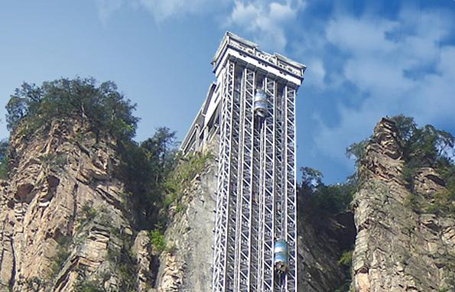
【袁家界風景區(電梯上)】位於森林公園北面，是一方山台地。袁家界名稱相傳來源於後唐時期，黃巢起義失敗後，朝庭為徹底肅清亂黨，四處張榜，捉拿義軍。當時黃巢手下有一名將士，姓袁，為躲避追捕，便來到了這遠離人世的深山野嶺—青岩山隱居，他在這裡結廬為舍，墾荒種糧，並以自己的姓氏為這裡命名，起名“袁家界”。【天下第一橋】屬武陵源精華景點。大自然的鬼斧神工，將一塊厚約五公尺的天然石板，橫空架在兩座山峰之上，把東西兩峰連接。高度、跨度和驚險均為天下罕見，故稱《天下第一橋》。【迷魂臺】自天下第一橋東行200多米處，再南行50米即至。立台鳥瞰遠近寬廣的盆地裡，高低粗落的翠峰，如樓如閣，如台如榭、如凳如椅、如人如獸、千姿百態、景象萬千。【天子山風景區】位於於武陵源的東北部、此景區東自深圳閣起，西至將軍岩止。安排貴賓搭乘纜車下覽西海，【賀龍公園】是為紀念賀龍元帥轉戰天子山而建，坐落湖南省張家界市天子山上，一般歸類於石家簷遊覽線。公園內主要遊覽點有賀龍元帥銅像、兵器館、賀龍元帥陳列館、將軍碑林等。【西海石林】它的主要特點是數以千計的奇峰怪石拔地而起森列穀中。它是武陵源的一處神奇山谷，穀內拔地而起的奇峰，就像一支神勇的軍隊。後欣賞【張家界大峽谷(C線玻璃橋往返)】張家界大峽谷集山、水、洞於一身，是張家界地貌的博物館，可觀賞到北溫帶喀斯特地形的全部風景！
早: 酒店內使用 午: 阿凡達生態餐廳 50 RMB 晚: 酒店合菜風味 88 RMB
住宿：張家界景區 ★★★★★青禾錦江酒店 或同級
◆第七天 張家界【金鞭溪、十里畫廊（含往返小火車）】/ 常德【下午可自由於酒店享用下午茶】
【金鞭溪】是天然形成的一條美麗的溪流，因金鞭岩而得名。溪水彎彎曲曲自西向東流去，即使久旱，也不會斷流。走近金鞭溪，滿目青翠，連衣服都映成了淡淡的綠色。流水潺潺，伴著聲聲鳥語，走著走著，忽然感到一陣清涼，才覺察有微風習習吹過，陣陣襲來的芬芳使你不由得駐足細細品味。【十里畫廊】位於索溪峪景區西北部。原名幹溪溝，又名甘溪溝。1983年8月，慈利縣委書記趙樹六考察索溪峪風景資源是命爲今名。隨後驅車前往【常德】，抵達後先行辦理入住，下午時間請盡情享用酒店內下午茶。
早: 酒店內使用 午: 印象武陵風味 50 RMB 晚: 酒店自助餐風味 138 RMB
住宿：常德 ★★★★★喜來登酒店 或同級

◆第八天 常德 / 長沙 桃園
早餐後驅車前往長沙機場，送機返回溫馨家園。
早: 酒店內使用 午: 敬請自理 晚: 敬請自理
住宿：溫暖的家

- 行程航班資訊僅供參考，請以出發前說明會資料確認為準。
- 行程順序若因特殊狀況及其他不可抗拒之現象：如天侯、交通、航班、船舶影響，而有飯店、景點、餐食順序上之調動，本公司保留變更或調整行程之權利。
- 本優惠行程僅適用本國人參團有效；非本國籍之旅客，價錢另議。
- 全程飯店皆為二人一室，大陸沒有自然單間。單人報名時，若無法覓得合住的旅客，需補單人房差，敬請見諒。本行程酒店住宿皆為2人1室(二張單人床房型)，大陸地區有部份酒店房間內無法採用加床方式住宿，另若遇貴賓需指定大床房型；而因大陸地區酒店的相關問題，亦可能需加價與無法保証用房，遇到上述情況，尚請諒解。
- 此行程機票為團體機票，不能更改日期及延回及退票，一但開票後取消敬請補足機票款。
- 使用全素客人，因大陸一般餐聽的素食餐，菜色變化少及質量也較差。敬請見諒。飛機上若有特殊餐食者，最少請於出發前五天（不含假日）告知承辨人員，為您處理。
- 此行程價格已經分攤老人優惠票價差，旅途期間景區如需收取台胞證，煩請配合出示檢查，恕不再退還優惠票價差。
- 以上行程，十六人以上出團！

~~祝旅途愉快~~

